THƠ – TRUYỆN – BÀI HÁT THÁNG 10
LỚP C1

TUẦN I: THƠ: ĐÔI MẮT CỦA EM ( Lê Thị Mỹ Phương )
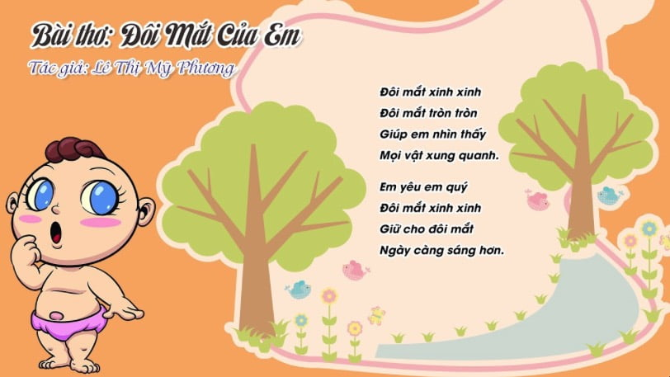
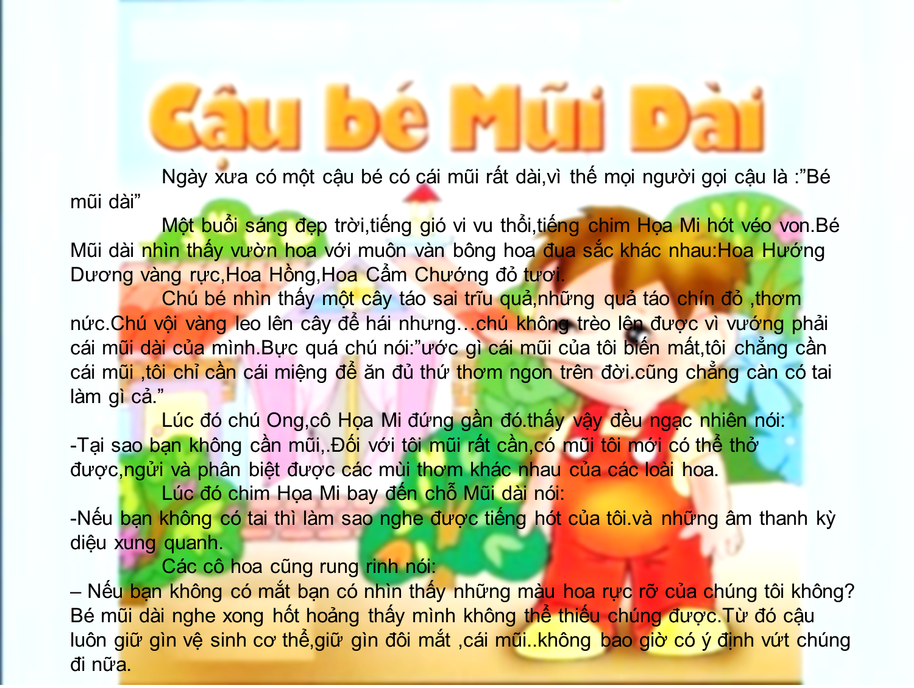
TUẦN II: TRUYỆN: CẬU BÉ MŨI DÀI ( Sưu Tầm )

DẠY HÁT: “ MẸ YÊU KHÔNG NÀO” ( Lê Xuân )

TUẦN III: THƠ “ CÔ VÀ MẸ” ( Trần Quốc Toản )
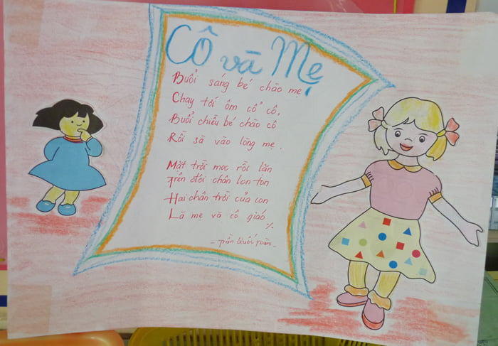

TUẦN IV: THĂM NHÀ BÀ ( Như Mạo )
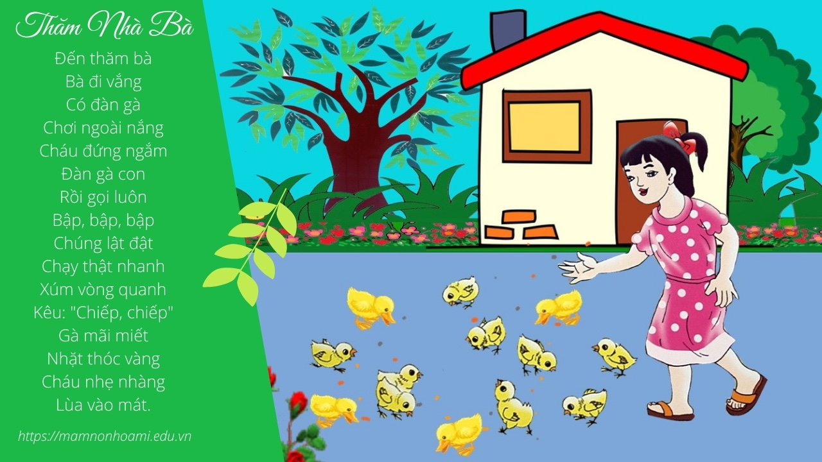
DẠY HÁT: CẢ NHÀ THƯƠNG NHAU ( Phan Văn Minh )
